INFORMACIÓN GENERAL PELÍCULA GRIEGA “TUNGSTEN”
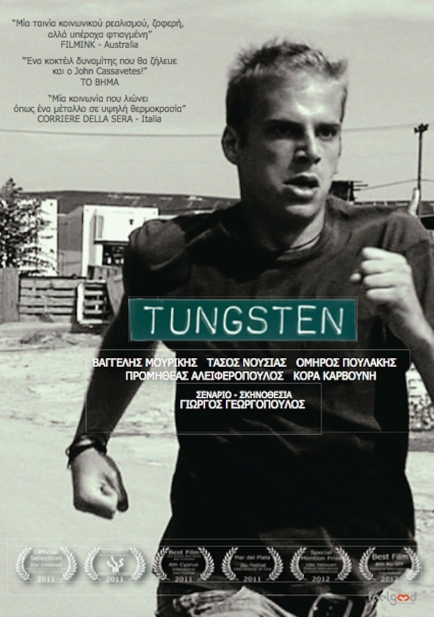
El Festival de Cine Europeo, organizado por la Delegación de la Unión Europea, en conjunto con Embajadas de varios países europeos, permitirá ver estrenos cinematográficos provenientes de países del Viejo Continente. Una oportunidad única para poder obtener una panorámica de la vanguardia que se realiza en esas latitudes.
La Embajada de Grecia participará en el Festival con la película: “Tungsten”, dirigida por Giorgos Georgópoulos.
Esta película ha sido premiada seis veces en distintos festivales cinematográficos de Europa y de Estados Unidos, entre otros galardones, ha recibido premio a la mejor película, al mejor director, mejor guión y mejor montaje.
Tungsten es una película en blanco y negro para describir la vida gris que lleva un grupo de marginados y que ven pocas posibilidades de que el color llegue a sus vidas. Desde esta perspectiva gris, el espectador se conecta con los sentimientos, las vicisitudes de la vida de cada uno de los personajes de la película y se acerca a una dura realidad existente, pero escondida.
La película griega se enmarca en el programa del Festival de Cine Europeo y se proyectara como sigue:
Santiago, Cineteca Nacional La Moneda, 29 de mayo 2016, 15.00h,
Viña del Mar, Cine Arte, 30 de mayo 2016, 20.00h,
Iquique, Centro Cultural Doña Vicenta, 12 de junio 2016, 19.00h,
Valparaíso, Cineteca PUCV, 16 de junio 2016, 19.00h,
Valdivia, Cine Club UACh Campus Isla Teja, 22 de junio 2016, 16.00h.

